KATA PENGANTAR

يٰۤاَ يُّهَا الَّذِيْنَ اٰمَنُوْا هَلْ اَدُلُّكُمْ عَلٰى تِجَا رَةٍ تُنْجِيْكُمْ مِّنْ عَذَا بٍ اَلِيْمٍ (.1)
تُؤْمِنُوْنَ بِا للّٰهِ وَرَسُوْلِهٖ وَتُجَاهِدُوْنَ فِيْ سَبِيْلِ اللّٰهِ بِاَ مْوَا لِكُمْ وَاَ نْفُسِكُمْ ۗ ذٰلِكُمْ خَيْرٌ لَّـكُمْ اِنْ كُنْتُمْ تَعْلَمُوْن َ(11)
"Wahai orang-orang yang beriman! Maukah kamu Aku tunjukkan suatu perdagangan yang dapat menyelamatkan kamu dari azab yang pedih?" (Yaitu) kamu beriman kepada Allah dan Rasul-Nya dan berjihad di jalan Allah dengan harta dan jiwamu. Itulah yang lebih baik bagi kamu jika kamu mengetahui,"
(Q.S as-Saff : 10-11)
Alhamdulillah, puji syukur penulis ucapkan kepada Allah Swt. atas limpahan rahmat dan kasih sayang-Nya, sehingga penulis dapat menyelesaikan skripsi yang berjudul “Penetapan Kadar Alkaloid Total Ekstrak Kulit Kayu Raru (Cotylelobium lanceolatum Craib) Berdasarkan Perbedaan Konsentrasi Metanol Dengan Metode Spektrofotometri UV-Vis”
Terimakasih yang tiada terhingga penulis ucapkan kepada kedua orang tua, yaitu Ayahanda Armiadi Yahya dan Ibunda Meri Usdian. Atas semua pengorbanan materi dan juga curahan kasih dan sayang serta Support yang telah diberikan dan doa yang tiada hentinya kepada penulis sehingga dapat menyelesaikan skripsi ini. Terimakasih juga kepada kakak Musryifah penulis yang telah memberikan semangat sehingga bahan skripsi ini terselesaikan.
Penulis juga menyampaikan terimakasih yang sebesar-besarnya kepada Ibu Anny Sartika Daulay,S.Si.,M.Si, selaku pembimbing yang telah memberi banyak masukan, saran dan bimbingan selama penelitian hingga selesainya bahan skripsi ini.
Pada kesempatan ini, penulis juga mengucapkan terimakasih yang sebesar-besarnya kepada :
- Bapak Dr. KRT. Hardi Mulyono K. Surbakti selaku rektor Universitas Muslim Nusantara Al-Washliyah Medan
- Ibu apt. Minda Sari Lubis, S.Farm.,M.Si. selaku Dekan Farmasi Universitas Muslim Nusantara Al-Washliyah Medan

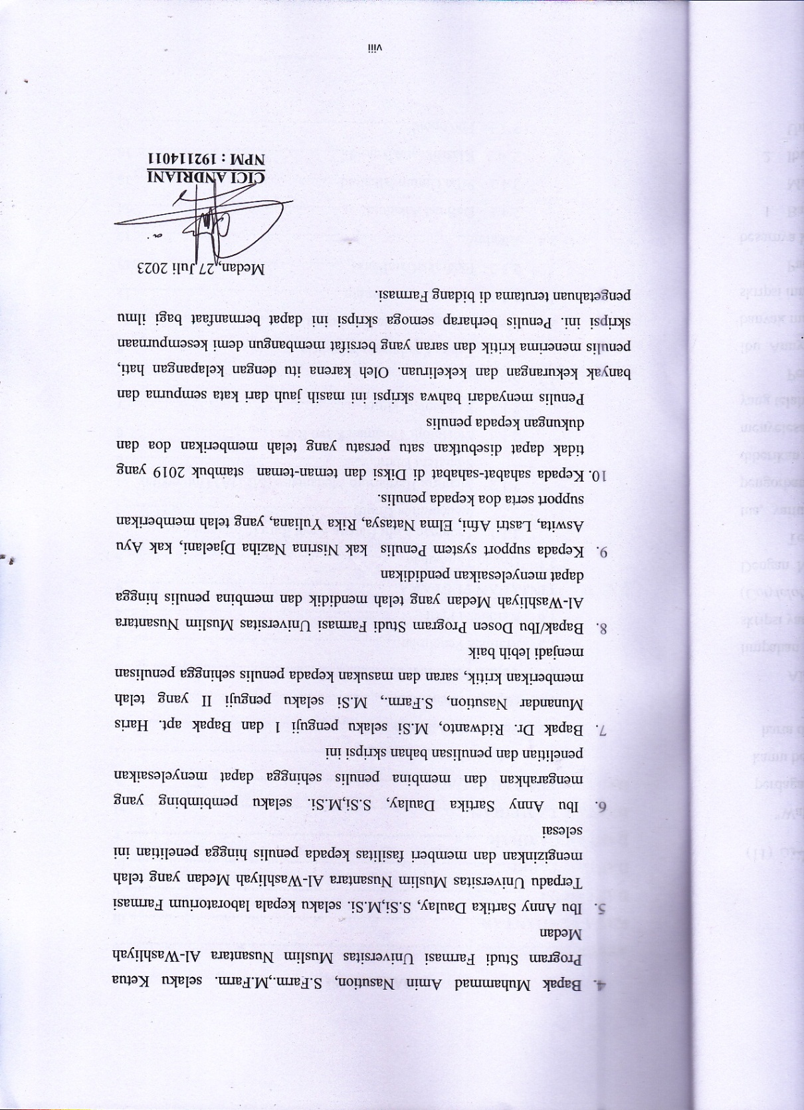

DAFTAR ISI
ABSTRAK v
KATA PENGANTAR iii
DAFTAR ISI v
DAFTAR TABEL ix
DAFTAR GAMBAR x
DAFTAR LAMPIRAN xi
BAB I PENDAHULUAN 1
1.1 Latar Belakang 1
1.2 Perumusan Masalah 2
1.3 Hipotesis Penelitian 3
1.4 Tujuan Penelitian 3
1.5 Manfaat Penelitian 3
1.6 Kerangka Pikir 4
BAB II TINJAUAN PUSTAKA 5
2.1 Uraian Tumbuhan 5
2.1.1 Tanaman Kulit Batang Kayu Raru (Cotylelobium
lanceolatum Craib) 5
2.1.2 Menurut Herbarium Medanense (MEDA) Universitas
Sumatera Utara 6
2.1.3 Morfologi Tanaman Kayu Raru 6
2.1.4 Kandungan kimia 7
2.2 Simplisia 8
2.2.1 Tahap Pembuatan Simplisia 8
2.3 Metode Ekstraksi Pada Tumbuhan 11
2.3.1 EkstraksiCaraDingin 12
2.4.1 EkstraksiCaraPanas 12
2.4 Alkaloid 13
2.4.1 Definisi Alkaloid 13
2.4.2 Sifat Umum Alkaloid 15
2..4.3Klasifikasi Alkaloid 16
2.4.3 Flavonoid 17
2.4.4 Tanin 18
2.4.5 PengertianTerpenoid 18
2.4.6 Glikosida 19
2.4.7 Saponin 19
2.5 Spektrofotometer UV-Vis 19
2.5.1 Komponen-komponen Spektrofotometri UV-Vis 21
2.5.2 Tipe-tipe Spektrofotometri UV-Vis 22
2.6 Hubungan kandungan Alkaloid Terhadap Ilmu kesehatan 23
2.7 Kaffein 24
BAB III METODE PENELITIAN 25
3.1 Rancangan penelitian 25
3.1.1 Jadwal dan Lokasi Penelitian 25
3.2 Bahan dan Alat 25
3.2.1 Bahan 25
3.2.2 Alat 26
3.3 Penyiapan Sampel 26
3.3.1 Pengambilan Sampel Tumbuhan 26
3.3.2 Determinasi Tumbuhan 26
3.4 Pengolahan Simplisia 26
3.5 Karakterisasi Simplisia 27
3.5.1 Pemeriksaan Makroskopik 27
3.5.2 Pemeriksaan Mikroskopik 27
3.5.3 Penetapan Kadar Air 27
3.5.4 Penetapan Kadar Sari Larut Dalam Air 28
3.5.5 Penetapan Kadar Sari Larut Dalam Etanol 29
3.5.6 Penetapan Kadar Abu Total 30
3.5.7 Penetapan Kadar Abu Tidak Larut Asam 30
3.6 Pembuatan Larutan Pereaksi 31
3.6.1 Larutan Pereaksi Boucardat 31
3.6.2 Larutan Pereaksi Mayer 31
3.6.3 Larutan Pereaksi Dragendroff 31
3.6.4 Larutan Pereaksi Asam Klorida 2 N 31
3.6.5 Larutan Pereaksi Lieberman-Burchard 32
3.6.6 Larutan Pereaksi Besi (III) Klorida 1% 32
3.6.7 Larutan Pereaksi Molish 32
3.6.8 Larutan Pereaksi Timbal (II) Asetat 0,4 M 32
3.7 Pembuatan ekstrak kulit kayu raru (Cotylelobium lanceolatum Craib 32
3.8 Skrining Fitokimia 33
3.8.1 Pemeriksaan Alkaloid 33
3.8.2 Pemeriksaan Flavonoid 34
3.8.3 Pemeriksaan Saponin 34
3.8.4 Pemeriksaan Tanin 34
3.8.5 Pemeriksaan Steroid/ triterpenoid 35
3.8.6 Pemeriksaan Glikosida 35
3.9 Penetapan Kadar AlkaloidTotal 36
3.9.1 Pembuatan Larutan Bromocresol Green (BCG) 36
3.9.2 Pembuatan Buffer phospat Ph 4,7 36
3.9.3 Pembuatan Larutan Kafein 36
3.9.4 Pembuatan Panjang Gelombang Maksimum Kafein 36
3.9.5 Pengukuran Kurva Standar Kafein 36
3.9.6 Pembuatan Larutan Ekstrak Kulit Kayu Raru 37
3.9.7 Penentuan Kadar Alkaloid Total Ekstrak Kulit kayu Raru 37
3.9.8 Perhitungan Kadar 37
BAB IV HASIL DAN PEMBAHASAN 39
4.1 Hasil Determinasi Sampel 39
4.2 Hasil pengolahan Sampel 39
4.3 Hasil karakteristik Simplisia 39
4.3.1 Hasil Pemeriksaan Makroskopis kulit kayu raru raru (Cotylelobium lanceolatum Craib) 39
4.3.2 Hasil pemeriksaan Mikroskopis kulit kayu raru raru (Cotylelobium lanceolatum Craib) 40
4.3.3 Hasil Pemeriksaan Karakteristik Simplisia kulit kayu raru raru (Cotylelobium lanceolatum Craib) 40
4.3 Hasil Ekstraksi Maserasi 42
4.4 Skirining Fitokimia 43
4.5 Hasil Pengukuran Panjang Gelombang 45
4.5.2 Hasil Pembuatan kurva kalibrasi baku pembanding kaffein 46
4.5.3 Hasil Analisis Kadar Alkaloid Total pada Ekstrak Metanol Kulit Kayu Raru (Cotylelobium lanceolatum Craib) 47
BAB V KESIMPUAN DAN SARAN 50
5.1 Kesimpulan 50
5.2 Saran 50
DAFTAR PUSTAKA 50

DAFTAR TABEL

Tabel 4.1. Pengamatan makroskopis kulit kayu raru raru (Cotylelobium
lanceolatum Craib) 39
Tabel 4.2. Hasil karakterisasi pada kayu raru raru (Cotylelobium
lanceolatum Craib) 40
Tabel 4.3 Hasil skirining fitokimia kayu raru raru (Cotylelobium
lanceolatum Craib) 43
Tabel 4.4 Hasil kurva kalibrasi pada larutan Baku kaffein 46
Tabel 4.5 Nilai Alkaloid Total Ekstrak methanol Kulit Kayu raru (Cotylelobium
lanceolatum Craib) 48

DAFTAR GAMBAR

Gambar 1.1 Kerangka Pikir 4
Gambar 2.1 Gambar Pohon Raru 5
Gambar 2.2 Jenis Daun Pohon Kayu Raru 6
Gambar 2.3 Papaver somniferum 14
Gambar 2.4 Atrophine 16
Gambar 2.5 Ephedrine 17
Gambar 2.6 Caffeine 17
Gambar 2.7 Flavonoid 17
Gambar 2.8 Komponen Spektrofotometri UV-Vis 22
Gambar 2.9 Kaffein 24
Gambar 4.1 Panjang Gelombang Kaffein 45
Gambar 4.2 Kurva Kalibrasi 47

DAFTAR LAMPIRAN

Lampiran 1. Hasil Determinasi Tanaman kulit kayu Raru (Cotylelobium lanceolatum Craib). 53
Lampiran 2. Bagan Alir pembuatan Ekstrak Metanol 95%, 70%, dan 50% 54
Lampiran 3. Bagan Alir Pembuatan Larutan Induk baku kaffein 55
Lampiran 4. Bagan Alir Penentuan Panjang Gelombang kaffein 55
Lampiran 5. Penentuan kurva Kalibrasi 56
Lampiran 6.. Penentuan Kadar Alkaloid Total Pada Ekstrak Methanol Kulit Kayu Raru (Cotylelobium lanceolatum Craib) .57
Lampiran 7. Kulit Kayu raru (Cotylelobium lanceolatum Craib) 58
Lampiran 8. Karakterisasi Simplisia Kulit kayu Raru (Cotylelobium lanceolatum Craib) 60
Lampiran 9. Perhitungan hasil karakterisasi Simplisia kulit kayu raru (Cotylelobium lanceolatum Craib) 62
Lampiran 10 Skrining Fitokimia pada serbuk dan ekstrak Metanol kulit kayu raru
(Cotylelobium lanceolatum Craib) .67
Lampiran 11. Pengukuran Panjang Gelombang Kaffein 69
Lampiran 12. Kurva kalibrasi Kafffein 70
Lampiran 13. Data Absorbansi Ekstrak Metanol Kulit Kayu raru
(Cotylelobium lanceolatum Craib) 71
Lampiran 14 Analisis kadar Alkaloid Total Ekstrak Metanol kulit kayu raru
(Cotylelobium lanceolatum Craib) 72
Lampiran 15. Perhitungan Persamaan Regresi 74
Lampiran 16. Perhitungan kadar Alkaloid Total Pada Ekstrak Metanol Kulit Kayu raru (Cotylelobium lanceolatum Craib) 76
Lampiran 17. Perhitungan Statistik Kadar Alkaloid Total pada Kulit kayu
raru (Cotyleloium lanceolatum Craib) 88
Lampiran 18 Perhitungan statistic Kadar Alkaloid 91
Lampiran 19 Perhitungan statistic Kadar Alkaloid 94
Lampiran 20 Tabel distribusi 96

